认识8和9

1. 数一数、填一填。

（1） 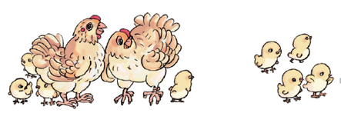 共有（ ）只小鸡。

（2）从左数起，圈出第九个。



2.完成任务

（1）从左数出第8个五角星，并画成红色。



（2）从右数出9个正方形，画成蓝色。



3.连一连

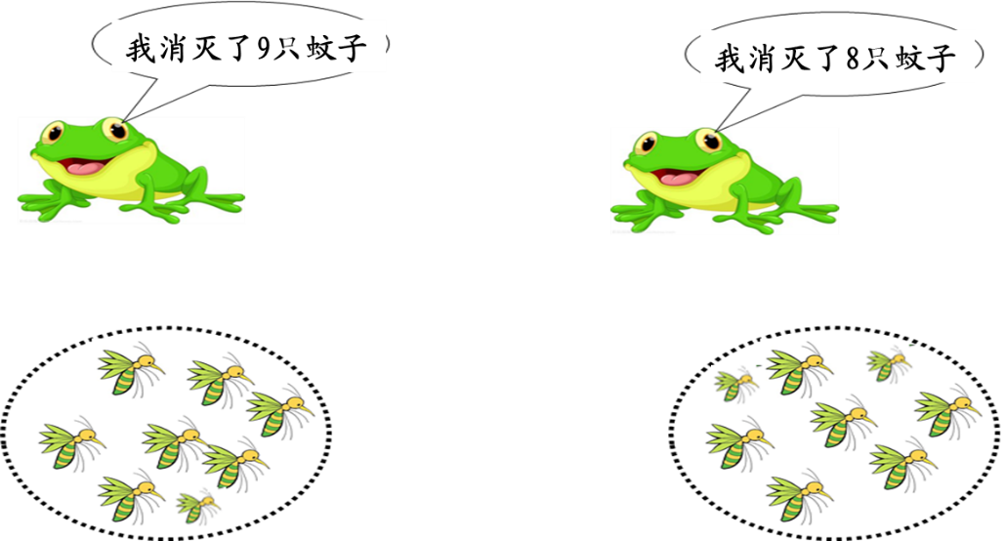

4. 从下往上数，把  插在第八个台阶上，把  插在第九个台阶上。

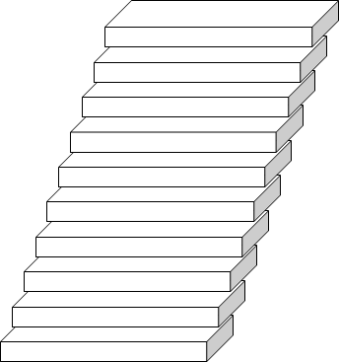

答案：

1.

（1）8 （2）

2、

（1）



（2）



3.

 

4.

